2020年度

四平市铁东区妇幼保健计划生育服务中心部门决算

2022年 9 月 9 日

目 录

第一部分 部门概况
一、部门职责
二、机构设置及部门决算单位构成
第二部分 2020年度部门决算表
一、收入支出决算总表
二、收入决算表
三、支出决算表
四、财政拨款收入支出决算总表
五、一般公共预算财政拨款支出决算表
六、一般公共预算财政拨款基本支出决算表
七、一般公共预算财政拨款“三公”经费支出决算表
八、政府性基金预算财政拨款收入支出决算表
九、国有资本经营预算财政拨款支出决算表
十、部门预算项目支出绩效自评表
第三部分 2020年度部门决算情况说明
一、收入支出决算总体情况说明
二、收入决算情况说明
三、支出决算情况说明
四、财政拨款收入支出决算总体情况说明
五、一般公共预算财政拨款支出决算情况说明
六、一般公共预算财政拨款基本支出决算情况说明
七、一般公共预算财政拨款“三公”经费支出决算情况说明
八、政府性基金预算财政拨款收入支出决算情况说明
九、国有资本经营预算财政拨款支出决算情况说明
十、预算绩效管理情况说明
十一、其他重要事项情况说明
第四部分 名词解释

第一部分 部门概况
一、部门职责
第一条 根据《中共吉林省委关于市县机构改革的总体意见》 及《中共四平市委办公室四平市人民政府办公室关于印发〈四平市 铁东区机构改革方案〉的通知》（四办字[2019] 1号），制定本规定。
第二条 四平市铁东区卫生健康局（以下简称区卫生健康局）是区政府工作部门，为正科级。加挂四平市铁东区中医药管理局牌子。
第三条 区卫生健康局的主要职责是：
（一）贯彻落实国民健康政策，组织实施卫生健康事业发展 地方性法规、政策。统筹规划全区卫生健康资源配置，编制和实 施区域卫生健康规划。组织实施推进卫生健康基本公共服务均等 化、普惠化、便捷化等政策措施。
（二）协调推进深化医药卫生体制改革，贯彻落实深化医药 卫生体制改革重大方针政策，研究提出具体措施。组织深化公立 医院综合改革，推进管办分离，健全现代医院管理制度，组织实 施推动全区卫生健康公共服务提供主体多元化、提供方式多样化的政策措施，提出医疗服务和药品价格政策的建议。
（三）组织落实疾病预防控制规划、国家免疫规划以及严重 危害人民健康的公共卫生问题的干预措施，建立健全传染病和突发公共卫生事件报告管理制度，协助开展传染病和突发公共卫生事件报告和处置。
（四）组织实施并协调落实应对人口老龄化政策措施，负责推进老年健康服务体系建设和医养结合工作。
（五）组织实施国家药物政策和国家基本药物制度，组织开 展药品使用监测、临床综合评价和短缺药品预警，提出基本药物 价格政策的建议。
（六）开展职责范围内的职业卫生、放射卫生的监督指导；负责职责范围内的城乡环境卫生的监督指导，牵头落实《烟草控 制框架公约》的履约相关工作。
（七）组织实施医疗机构、医疗服务地方行业管理办法，建立医疗服务评价和监督管理体系。会同有关部门组织实施卫生健 康专业技术人员资格标准。组织实施医疗服务规范、标准和卫生 健康专业技术人员执业规则、服务规范。
（八）负责计划生育管理和服务工作，开展人口监测预警，提出人口与家庭发展相关政策建议，落实计划生育政策。
（九）指导基层医疗卫生、妇幼健康服务体系和全科医生队伍建设。推进卫生健康科技创新发展。
（十）负责在我区召开的国际性、国家和省、市、区重要会议、重大活动的医疗卫生保障工作。
（十一）承担主管行业领域的安全生产管理职责，指导督促我区审批的医疗机构加强安全管理，依照有关法律、法规的规定履行安全生产监督管理职责，开展监督执法工作。
（十二）完善中医预防、保健和医疗服务体系，推进我区中医药事业全面发展。
（十三）完成区委、区政府交办的其他任务。
（十四）职能转变。区卫生健康局应当牢固树立大卫生、大健康观念，推动实施健康中国战略，以改革创新为动力，以促健康、转模式、强基层、重保障为着力点，把以治病为中心转变到 以人民健康为中心，为人民群众提供全方位全周期健康服务。一是更加注重预防为主和健康促进，加强预防控制重大疾病工作， 积极应对人口老龄化，健全健康服务体系。二是更加注重工作重心下移和资源下沉，推进卫生健康公共资源向基层延伸、向农村 覆盖和向生活困难群众倾斜。三是更加注重提高服务质量和水平， 推进卫生健康基本公共服务均等化、普惠化、便捷化。四是协调 推进深化医药卫生体制改革，加大公立医院改革力度，推进管办分离，推动卫生健康公共服务提供主体多元化、提供方式多样化。
第四条 区卫生健康局设下列内设机构：
（一）办公室（计财科、安全生产管理科）
办公室职责：负责文电、会务、机要、档案、督查等机关日 常运转工作；负责建议提案办复、项目建设、督查督办、综合治 理（扫黑除恶）、内务管理、绩效考核、系统信息化建设等工作；承担机关和基层单位人事管理、机构编制和队伍建设等工作；负 责系统各单位专业技术人员资格的申报、聘用等管理工作；组织实施医用设备配置管理工作。
计财科职责：承担机关及区基层公立医疗机构的预算和决算、 财务、资产管理和内部审计工作；卫生信息统计工作；能源消耗 统计工作。
安全生产管理科职责：指导、监督全区各医疗机构的安全生 产工作；执行并监督实施全区各医疗机构安全生产行业标准和应 急预案；指导各医疗机构开展安全生产宣传教育和培训工作；同 时，积极开展职业卫生健康工作；及时反应和处理重大安全突发 事件。
（二）综合业务与爱卫会办公室（医政医管和行政审批科、 基妇和人口监测科）
综合业务与爱卫会办公室职责：宣传贯彻党和政府有关老龄 工作的方针、政策、法律、法规；依法维护老年人的合法权益； 落实老年人优待政策；完善老年人信息化管理。贯彻实施爱国卫 生相关法律、法规、规章和政策；制定爱国卫生工作计划，组织 动员人民群众参加爱国卫生活动，开展卫生创建活动；落实《烟 草控制框架公约》的履约相关工作。承担规范性文件的合法性审 核工作。负责普法及卫生健康业务宣传等工作。
医政医管和行政审批科职责：拟定铁东区区域卫生规划；贯 彻执行医疗机构有关规范标准的实施；贯彻落实国家基本药物制度；完善卫生应急体系和能力建设，承担卫生应急和紧急救援工作；负责重要会议、重大活动的医疗保障工作。负责区级卫生健康管理方面有关行政审批事项的受理和审批工作。贯彻执行国家和省中医药和民族医药事业各项政策和相关标准，承担中医医疗机构、医疗服务的监管工作；幵展中医药文化传承与发展，推动中医药防病治病方法的应用。
基妇和人口监测科职责：组织实施基层卫生健康政策、标准 和规范，指导全区基层卫生健康服务体系建设和乡村医生相关管理工作；组织实施妇幼卫生健康政策、标准和规范；统筹推进全 区妇幼健康服务体系建设，指导全区妇幼卫生、出生缺陷防治、婴幼儿早期发育服务工作。开展健康扶贫和突发公共卫生事件应急工作。承担人口监测预警工作并提出人口与家庭发展相关政策建议，落实生育政策；完善计划生育特殊困难家庭扶助制度，落 实计划生育奖励扶助政策，落实医养结合的政策、标准和规范。
机关党委。负责机关和卫健系统的党建、宣传、和纪律检查工作。 .
第五条 区卫生健康局机关行政编制。
第六条 区卫生健康局所属事业单位的设置、职责和编制事 项另行规定。
第七条 本规定由区委负责解释，具体解释工作由区委机构 编制委员会办公室承担，其调整由区委机构编制委员会办公室按规定程序办理。
第八条 本规定自2019年3月25日起施行
- 机构设置及部门决算单位构成
根据上述职责，四平市铁东区妇幼保健计划生育服务中心内设10个机构，分别为：
（一）办公室
（二）人事科
（三）财务科
（四）院感科
（五）保健科
（六）综合科
（七）化验室
（八）彩超室
（九）妇科
（十）孕前优生筛查科
所属单位为：四平市铁东区妇幼保健计划生育服务中心
纳入四平市铁东区妇幼保健计划生育服务中心2020年度部门决算编制范围的单位包括：四平市铁东区妇幼保健计划生育服务中心
- 2020年度部门决算表

- 收入支出决算总表
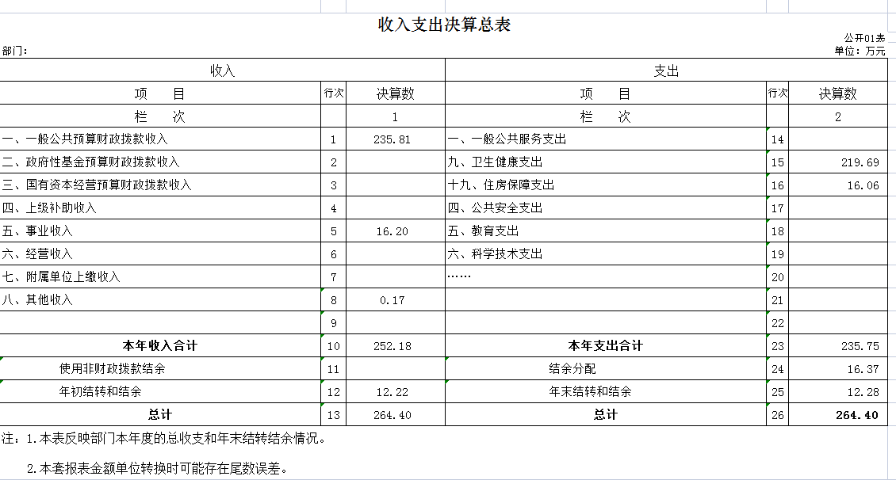

- 收入决算表
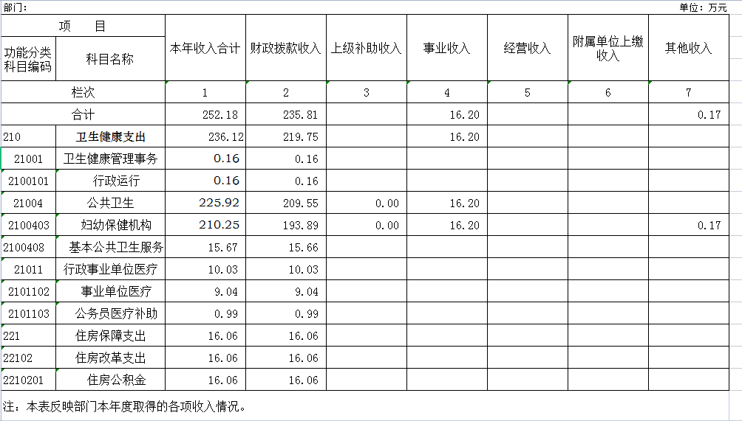

三、支出决算表
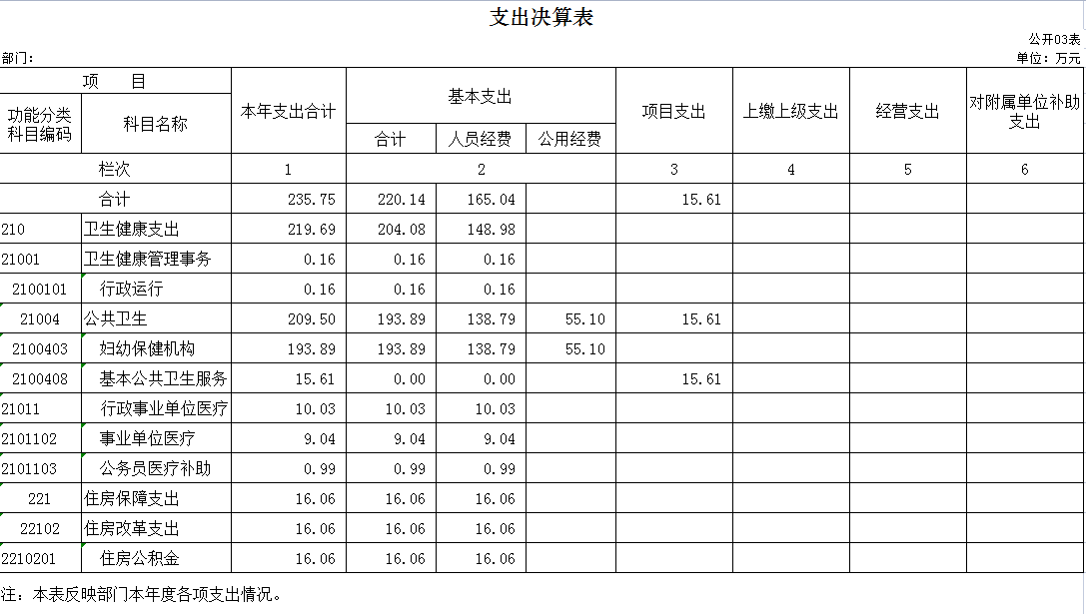

四、财政拨款收入支出决算总表
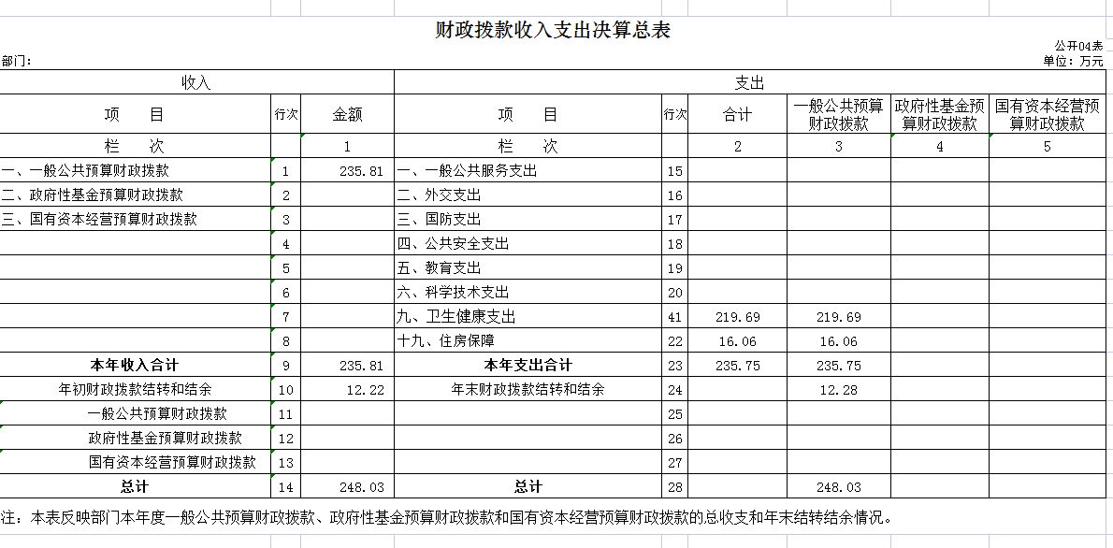

五、一般公共预算财政拨款支出决算表
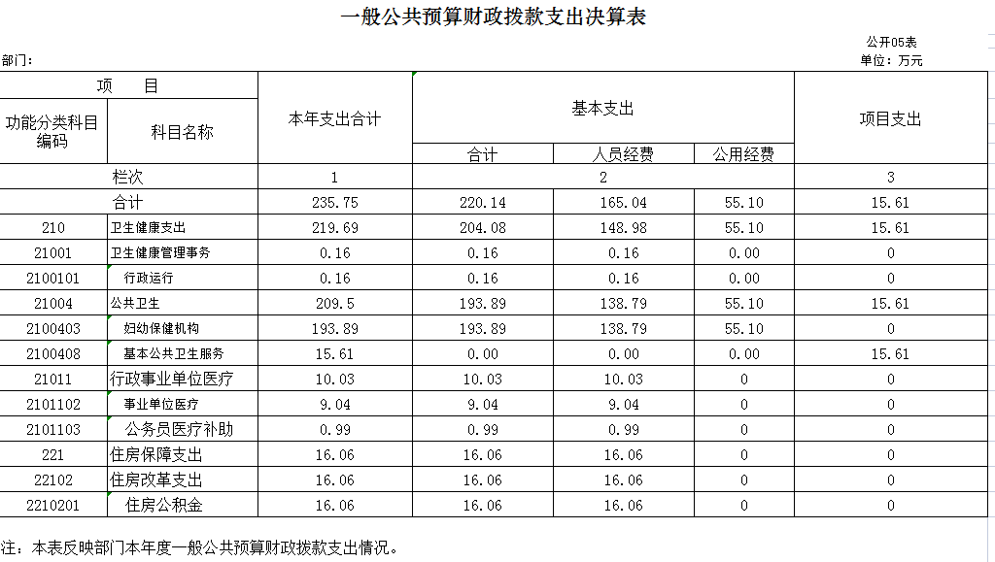

六、一般公共预算财政拨款基本支出决算表
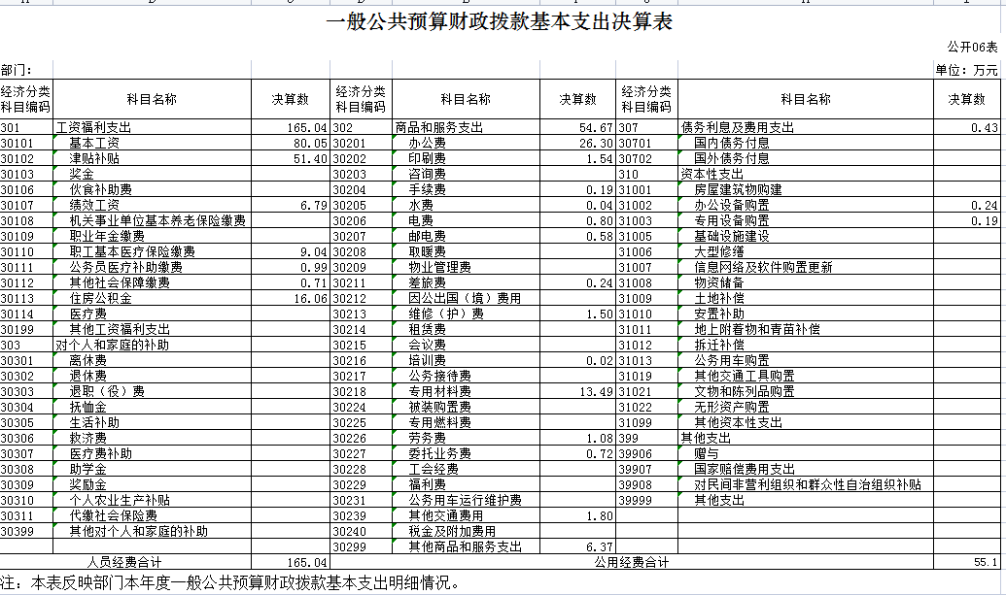

七、一般公共预算财政拨款“三公”经费支出决算表
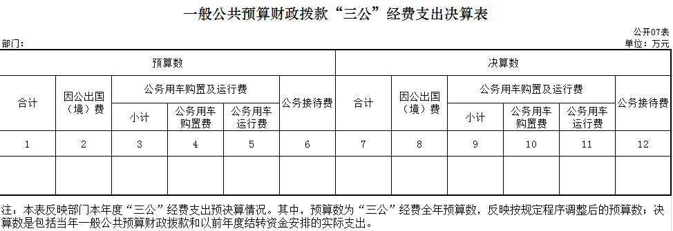
本单位不涉及此项

八、政府性基金预算财政拨款收入支出决算表
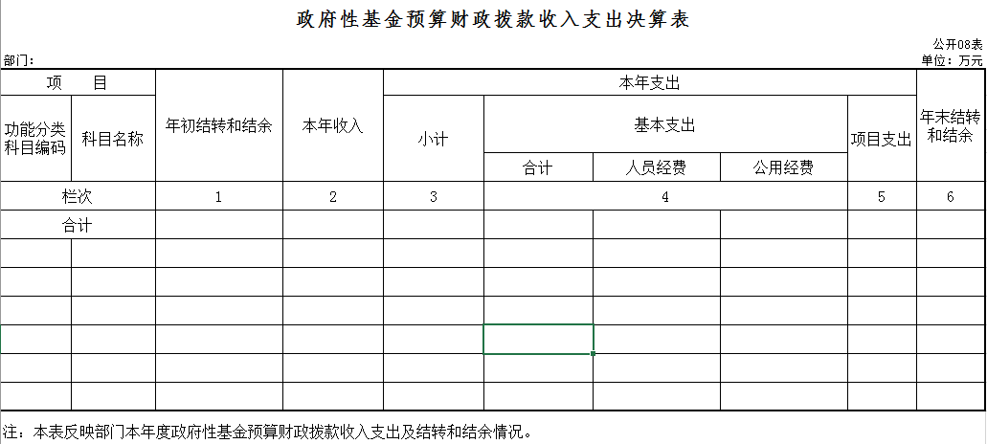
本单位不涉及此项

九、国有资本经营预算财政拨款支出决算表
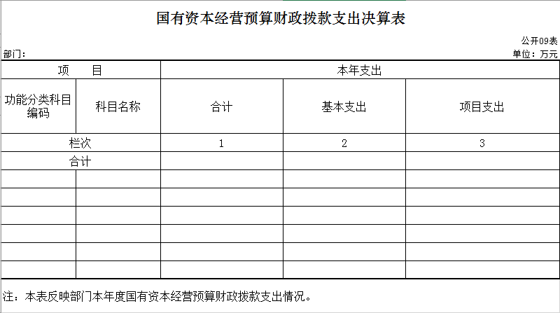
本单位不涉及此项支出

十、部门预算项目支出绩效自评表
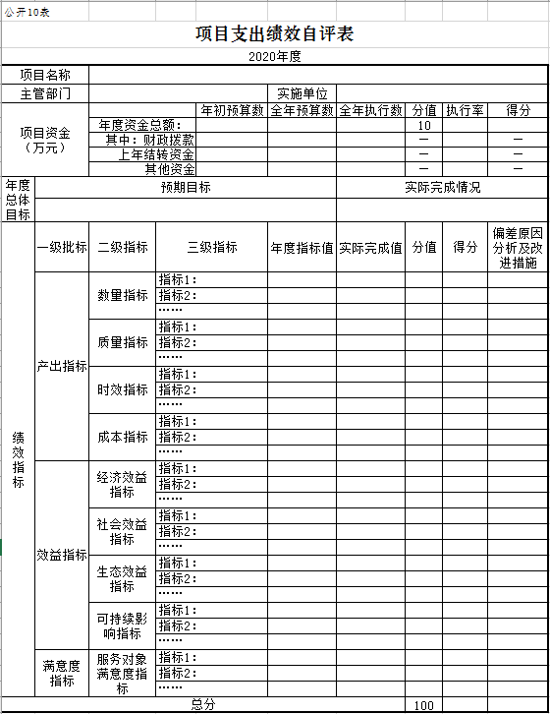
本单位不涉及此项支出

第三部分 2020年度部门决算情况说明

一、收入支出决算总体情况说明
2020年度收入总计支出总计264.4元。与2019年相比，收入减少119.94 万元降低57 %，支出减少141.88万元，降低60%。主要原因：退休人员工资归入社保。
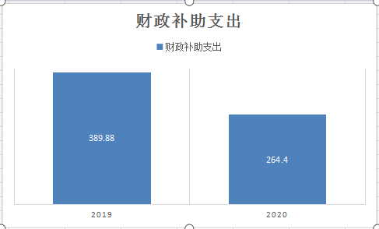
二、收入决算情况说明
本年收入合计 252.18 万元，其中：财政拨款收入235.81 万元，占 93.5%；上级补助收入0万元，占 0%；事业收入16.2万元，占6.4 %；经营收入 0万元，占 0%；附属单位上缴收入 0万元，占0 %；其他收入0.17万元，占 0.1 %。
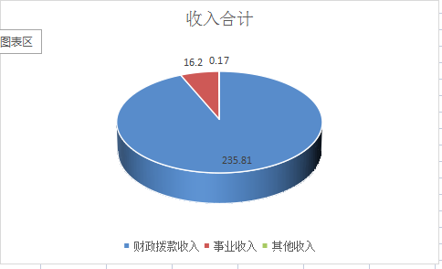
三、支出决算情况说明
本年支出合计 235.75万元，其中：基本支出 220.14 万元，占93.4%；项目支出 15.61万元，占6.6%；上缴上级支出0万元，占0%；经营支出0万元，占0 %；对附属单位补助支出 0万元，占0 %。基本支出中，人员经费 165.04万元，占75%；公用经费 55.1万元，占25 %。
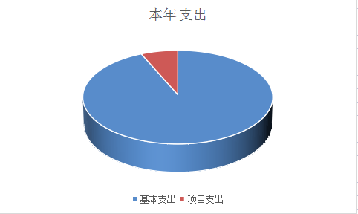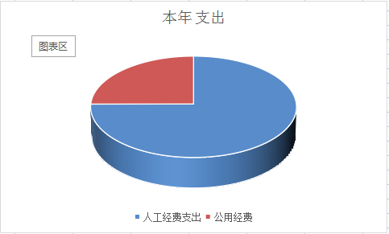
四、财政拨款收入支出决算总体情况说明
2020年度财政拨款收入 235.81万元、支出235.75 万元，与2019年相比，财政拨款收入减少 136.3万元降低57.8 %、支出减少121.58 万元，降低34%。主要原因:退休人员工资归入社保 。
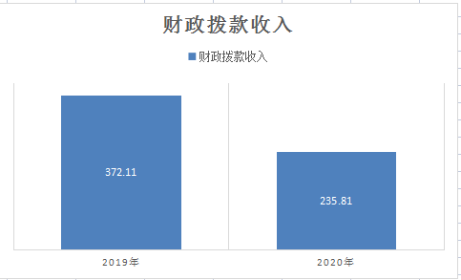
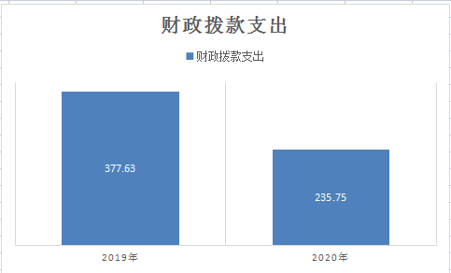
五、一般公共预算财政拨款支出决算情况说明
（一）财政拨款支出决算总体情况
2020年度财政拨款支出235.75万元，占本年支出合计的 100%。与2019年相比，财政拨款支出减少121.58 万元，降低 51.57 %。主要原因：退休人员工资归入社保。
- 财政拨款支出决算结构情况
1.一般公共服务（类）财政事务（款）行政运行（项）。年初预算为 0 万元，支出决算为 0万元，完成年初预算的 0.0 %。本单位不涉及此项支出。
2. 一般公共服务（类）财政事务（款）一般行政管理事务年初预算为 0 万元，支出决算为 0万元，完成年初预算的 0.0 %。本单位不涉及此项支出。
2020年度财政拨款支出 235.75 万元，主要用于以下方面：卫生健康支出 219.69万元，占 93.2%；住房保障支出16.06万元，占 6.8%。卫生健康支出-卫生健康管理事务-行政运行支出0.17万元，占0.1%；卫生健康支出-公共卫生-妇幼保健机构支出193.89万元，占82.3%；卫生健康支出-公共卫生-基本公共卫生服务支出15.61万元，占6.6%；卫生健康支出-行政事业单位医疗- 事业单位医疗支出9.04万元，占 3.8%；卫生健康支出-行政事业单位医疗-公务员医疗补助0.99万元0.4%。；住房保障支出-住房改革支出- 住房公积金支出16.06万元，占6.8%.
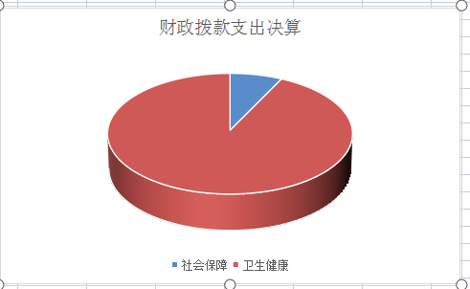
（三）财政拨款支出决算具体情况
2020年度财政拨款支出年初预算为214.8万元，支出决算为235.75万元，完成年初预算的 109%。其中：
1.卫生健康支出（类）卫生健康管理事务（款）行政运行（项）。年初预算为198.8万元，支出决算为219.69万元，完成年初预算的110%。决算数大于预算数的主要原因是工资调整。
2. 住房保障支出（类）住房改革支出（款）住房公积金年初预算为16万元，支出决算为16.06万元，完成年初预算的100.3%。决算数大于预算数的主要原因是。
六、一般公共预算财政拨款基本支出决算情况说明
2020年度财政拨款基本支出235.75万元，其中：
人员经费 165.04万元，主要包括：基本工资80.05万元、津贴补贴51.4万元、绩效工资6.79万元、职工基本医疗保险缴费9.04万元、公务员医疗补助缴费0.99万元、其他社会保障缴费0.71万元、住房公积金16.06万元
公用经费55.1万元，主要包括：办公费26.3万元、印刷费1.54万元、手续费0.19万元、水费0.04万元、电费0.8万元、邮电费0.58万元、差旅费0.24万元、维修（护）费1.5万元、培训费0.02万元、专用材料费13.48万元、劳务费1.08万元、委托业务费0.72、其他交通费用1.8万元、其他商品和服务支出6.37万元、办公设备购置0.24万元、专用设备购置0.2万元。
七、一般公共预算财政拨款“三公”经费支出决算情况说明
（一）“三公”经费财政拨款支出决算总体情况说明
2020年度“三公”经费财政拨款支出预算为 0万元，支出决算为 0 万元，完成预算的 0 %。决算数大（小）于预算数的主要原因
（二）“三公”经费财政拨款支出决算具体情况说明
2020年度“三公”经费财政拨款支出决算中，因公出国（境）费支出决算为 0 万元，占 0 %；公务用车购置及运行费支出决算为 0万元，占 0 %；公务接待费支出决算为 0万元，占 0 %。具体情况如下：
1.因公出国（境）费预算为 0 万元,支出决算为 0 万元，完成预算的 0 %。主要原因：无。全年安排因公出国（境）团组 个，累计 人次。开支内容包括（分别列出出国事项及开支金额）：无。
2.公务用车购置及运行费预算 0万元，支出决算为 0万元，完成预算的 0 %，主要原因是无。其中：
公务用车购置支出 0万元。主要是无；
公务用车运行支出 0万元，主要是无。截至2020年12月31日，开支财政拨款的公务用车保有量为 0辆,公务用车购置数为0 辆。
- 公务接待费预算为0万元，支出决算为0万元，完成预算的 0 %，主要是无。其中：
外宾接待支出0万元。主要用于无。全年共接待国（境）外来访团组数 0 个、来访外宾0人次（不包括陪同人员）。来访外宾主要包括无。
其他国内公务接待支出0万元。主要用于无。全年共接待国内来访团组0个、来宾0人次（不包括陪同人员） 。
本单位不涉及此项支出
八、政府性基金预算财政拨款收入支出决算情况说明
2020年度政府性基金预算财政拨款年初结转和结余 0万元；本年收入 0万元；本年支出 0万元，年末结转和结余0 万元。支出具体情况如下：
1.政府性基金财政拨款支出为 0 万元，主要用于。完成年初预算的 0 %。
2.政府性基金财政拨款支出为 0万元，主要用于。完成年初预算的 0 %。
3.政府性基金财政拨款支出为 0 万元，主要用于。完成年初预算的 0 %。
本单位不涉及此项支出
九、国有资本经营预算财政拨款支出决算情况说明
本单位不涉及此项支出
十、关于2020年度预算绩效管理情况的说明
（一）预算绩效管理工作开展情况
根据预算绩效管理工作要求，2020年度我部门（单位）组织对0项目、0项目等0个项目进行了绩效自评，共涉及资金0万元，占部门预算财政拨款项目总额的0%。
本单位不涉及此项支出
（二）绩效评价结果
1.我部门（单位）绩效自评结果如下：
（1）0项目绩效自评综述。根据年初设定的绩效目标，该项目自评得分0分。项目全年预算数0万元，执行数0万元，执行率为0%。该项目绩效目标完成情况如下：此处填写《项目支出绩效自评表》中“实际完成情况”。
本单位不涉及此项支出

（2）项目绩效自评综述。
本单位不涉及此项支出
十一、其他重要事项的情况说明
（一）机关运行经费支出情况
2020年度，机关运行经费支出 0 万元，比年初预算数增加（减少） 0 万元，增长（降低） 0 %，主要是0。
（二）政府采购支出情况
2020年度，政府采购支出总额 0万元，其中：政府采购货物支出 0万元、政府采购工程支出 0 万元、政府采购服务支出 0 万元。授予中小企业合同金额 0万元，占政府采购支出总额的0 %，其中：授予小微企业合同金额 0万元，占政府采购支出总额的0 %。
（三）国有资产占用情况
截至2020年12月31日，四平市铁东区妇幼保健计划生育服务中心共有车辆 1辆，其中，副部（省）级及以上领导用车0辆、主要领导干部用车0辆、机要通信用车0辆、应急保障用车0辆、执法执勤用车0辆、特种专业技术用车0辆、离退休干部用车0辆，其他用车1辆，其他用车主要是救护车；单位价值50万元以上通用设备0台（套）；单位价值100万元以上专用设备0台（套）

第四部分 名词解释

一、财政拨款收入：指单位从同级财政部门取得的财政预算资金。
二、事业收入：指事业单位开展专业业务活动及辅助活动取得的收入。
三、其他收入：指除上述收入以外的各项收入。包括银行存款利息收入。
四、年初结转和结余：指单位以前年度尚未完成、结转到本年按有关规定继续使用的资金。
五、结余分配：指事业单位按照会计制度规定缴纳的所得税以及从非财政补助结余提取的职工福利基金、事业基金等。
六、年末结转和结余：指单位按有关规定结转到下年或以后年度继续使用的资金。
七、基本支出：指单位为保障其机构正常运转、完成日常工作任务而发生的人员支出和公用支出。
八、项目支出：指单位为完成特定行政任务和事业发展目标在基本支出之外所发生的支出。
九、按支出功能分类科目
基本公共卫生服务：指基本公共卫生服务支出。
重大公共卫生服务：指疾病预防控制等重大公共卫生服务项目支出。
事业单位医疗：指财政部门安排的事业单位基本医疗保险缴费经费。
住房公积金：指事业单位按人力资源和社会保障部、财政部规定的基本工资和津贴补贴以及规定比例为职工缴纳的住房公积金。
十、按支出经济分类科目
基本工资：指按规定发放的基本工资，包括事业单位工作人员的岗位工资、薪级工资。
津贴补贴：指按规定发放的津贴、补贴，包括事业单位工作人员的特殊岗位津贴、乡镇补贴、采暖补贴、护龄津贴等。
奖金：反映按规定发放的奖金，包括机关工作人员、年终一次性奖金等。
绩效工资：指事业单位工作人员绩效工资。
职工基本养老保险缴费：反映单位为职工缴纳的基本养老保险费。由单位代扣的工作人员基本养老保险缴费，不在此科目反映。
职工基本医疗保险缴费：指单位为职工缴纳的基本医疗保险费。
其他社会保障缴费：单位为职工缴纳的失业、工伤等社会保险费。
住房公积金：指单位按规定为职工缴纳的住房公积金。
办公费;指单位购买日常办公用品等支出。
印刷费：指单位印刷的各种用品支出的费用。
手续费：反映单位的各类手续费支出。
邮电费：指单位支出的电话费、网络费等。
差旅费：指单位工作人员出差发生的交通费、住宿费、市内交通费及伙食补助等。
培训费：反映除因公出国（境）培训费以外的在培训期间发生的师资费、住宿费、伙食费、培训场地费、培训资料费、交通费等各类培训费用。
专用材料费：指单位购买日常专用材料的支出，包括药品、及医疗耗材、专用服装、医用其他材料等支出。
专用燃料费：反映用作业务工作设备的车（不含公务用车）、船设施等油料之出。
其他商品和服务支出：反映上述科目未包括的日常公用支出，如诉讼费、国内组织的会员费、来访费、广告宣传费以及离休人员特需费、离退休人员公用经费等。
生活补助：反映按规定开支的优抚对象定期定量生活补助费，退役军人生活补助费，退役军人及其他优抚对象慰问金，机关事业单位职工遗属生活补助，长期赡养人员补助费。由于国家实行退耕还林、禁牧舍饲政策，补偿给农牧民的现金粮食支出，对农村党员、复员军人以及村干部的补助支出，犯罪戒毒人员的伙食费、被服费、医疗卫生费等
医疗费补助：反映机关事业单位和军队移交政府安置的离退休人员的医疗费，学生医疗费、优抚对象医疗补助，按国家规定资助居民参加城乡居民医疗保险的支出，对城乡贫困家庭的医疗救助支出。

